Муниципальное бюджетное дошкольное образовательное учреждение «Детский сад № 12»

Краткосрочный творческий проект
второй младшей группы «Почемучки»
«Елочка - красавица»
(с 7.12.2022- 30.12.2022г)



2022г.

Актуальность проекта
В младшем дошкольном возрасте ребенок начинает познавать и открывать для себя все многообразие окружающего его мира, он только учится замечать красоту природы и видеть, насколько разнообразны и многочисленны ее обитатели. Именно в этом возрасте ребенок начинает знакомиться с растительным миром, у него формируются первые представления о деревьях, и, несомненно, одним из самых ярких представителей является ёлка. Ёлочка для ребенка не просто дерево, но еще и главный атрибут новогоднего праздника.
Важное место в данном проекте занимает изучение и сохранение традиций празднования Нового года, что помогает удовлетворить познавательный интерес детей к этому празднику.
В рамках проекта дети получат знания о том, что такое Новый год, как его празднуют, а также с новогодними атрибутами и персонажами: Новогодней елочкой, подарками, Снегурочкой и Дедом Морозом. Совместное с родителями изготовление поделок на тему «Новогоднее чудо» для выставки детского творчества вызовет положительные эмоции у детей.
Цель: Повышать интерес к истории празднования Нового года, способствовать развитию творческого воображения и фантазии.
Задачи:
1.Формировать элементарные представления о ёлке, её внешнем виде и пользе.
2.Расширить знание детей о новогоднем празднике.
3.Способствовать развитию творческих и интеллектуальных способностей детей.
4.Привлечение родителей к участию в жизни детского сада и группы в частности.
Подготовительный этап:
• Подбор художественной литературы.
• Подбор иллюстраций по теме проекта.
• Подбор пальчиковых игр.
• Подбор стихов и загадок про ёлочку и Новый год.
Основной этап:
Познавательное развитие
• НОД «В лесу родилась ёлочка»
Цель: Дать знание о ёлочке.
Задачи.
Образовательные:
Формировать представление детей о ёлке, её особенностях.
Развивающие:
Развивать воображение, мышление, память, любознательность детей.
Воспитательные:
Воспитывать бережное отношение к природе.
Словарная работа:
Ёлка, зеленая, нарядная, красавица.

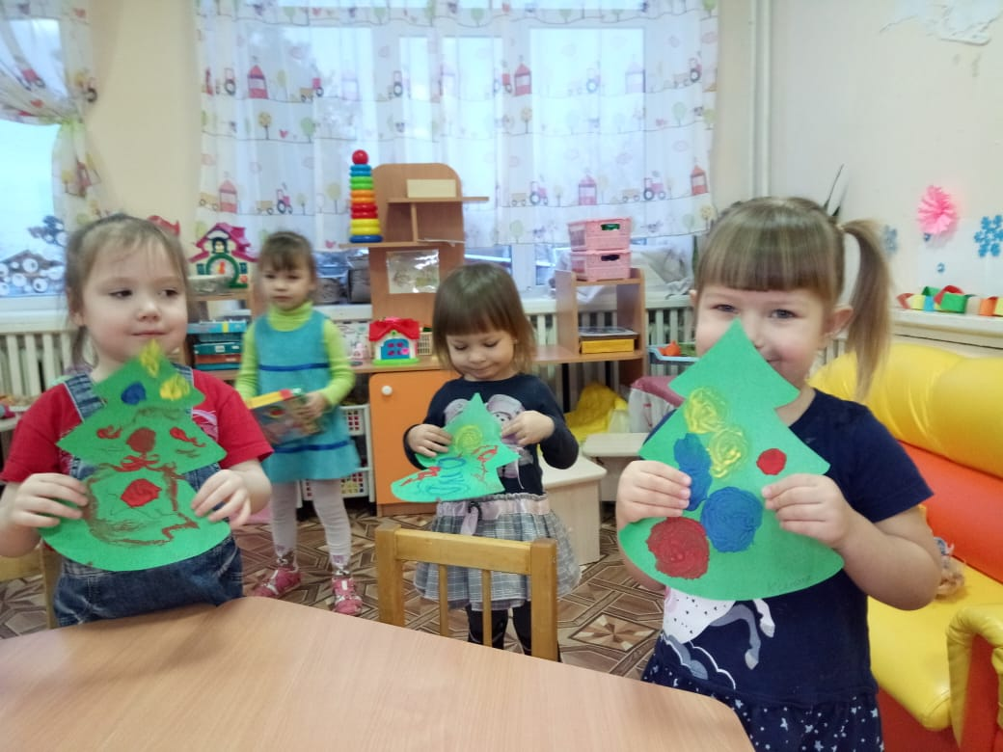
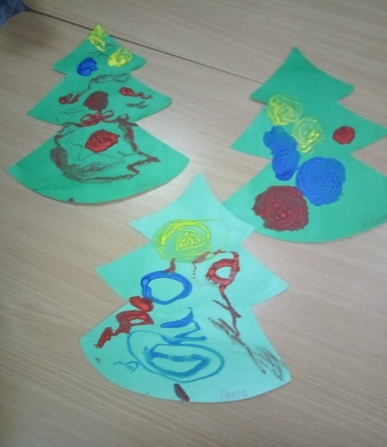

• Конструктивно –Модельная деятельность «Маленькая ёлочка».
Задачи:
Вызвать интерес к изображению ёлки в сотворчестве с педагогом и другими детьми
Учить выкладывать ёлку из палочек.. Развивать восприятие, чувство формы.
• Рисование «Елочка»
Задачи:
Вызвать интерес к рисованию елочки.
Разнообразить технику рисования кистью: учить вести ккисть по ворсу, проводить прямые линии – «ветки». Продолжать освоение формы и цвете, как средство образной выразительности. Показать наглядно взаимосвязь общей формы и отдельных деталей (веток). Формировать способы зрительного и тактильного обследования предметов.
• Лепка: «Наряжаем ёлочку»
Задачи: продолжать учить отщипывать маленькие кусочки пластилина от куска и скатывать из них шарики, надавливать указательным пальцем на пластилиновый шарик, прикрепляя его к основе, размазывать пластилин на картоне надавливающим движением указательного пальца; формировать интерес к работе с пластилином; развивать мелкую моторику.
Материалы: трафарет из картона зелёного цвета; пластилин разных цветов.
Приемы лепки: отщипывание, скатывание, надавливание, размазывани

• Аппликация «Праздничная ёлочка»
Задачи:
Учит создавать образ нарядной ёлочки на основе незавершённой композиции (силуэта ёлочки).
Продолжить учить элементам бумажной пластики: разрывать бумажные салфетки на кусочки, сминать их в комочки и приклеивать на силуэт ёлки – хаотично («огоньки») или упорядоченно («бусы», «гирлянда»). Разнообразить технику наклеивания: обмакивать мятые комочки в клей и прикреплять к фону, крепко прижимая. Развивать чувство формы, цвета и ритма. Воспитывать самостоятельность, интерес к изодеятельности.
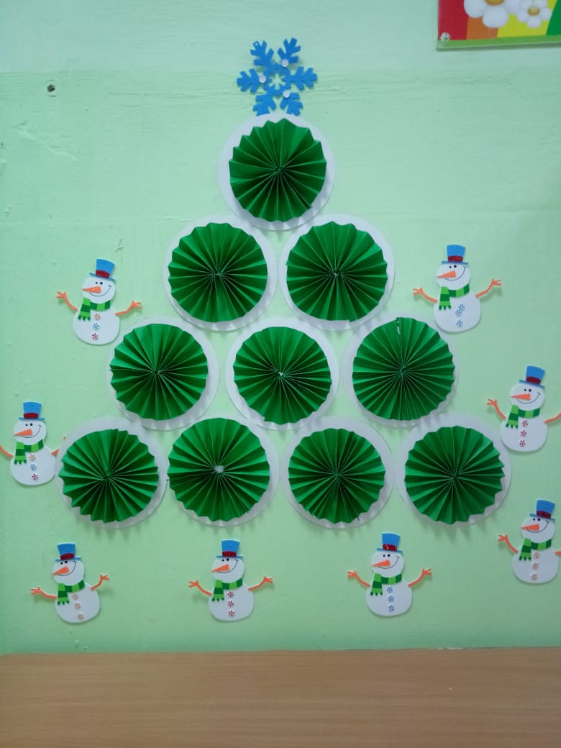

Речевое развитие:
• Рассматривание фото, картин.
• Загадывание загадок о елочке и елочных игрушках.
• Показ презентаций «Что такое Новый год»,
«Новогодняя сказка»
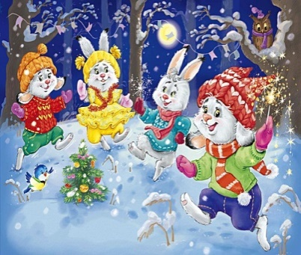

• Беседы:
Как узнать елку?
Что есть у елки?
Откуда в лесу появилась елка?
• Чтение художественной литературы:
Е. Благинина «Ёлка».
С. Михалков «Елочка»,
М. Шкурина «Сказка про елочку»,
Сказка «Снегурочка и лиса».
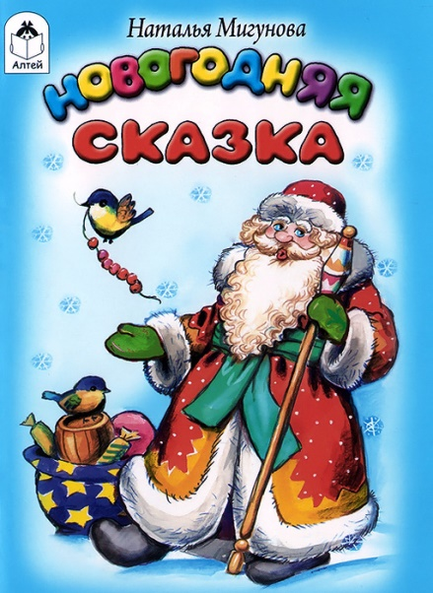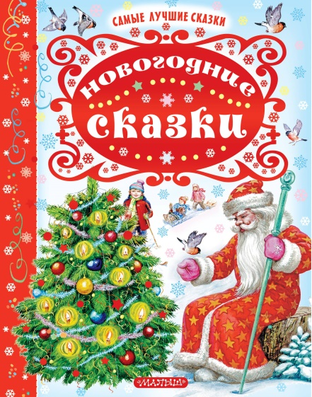

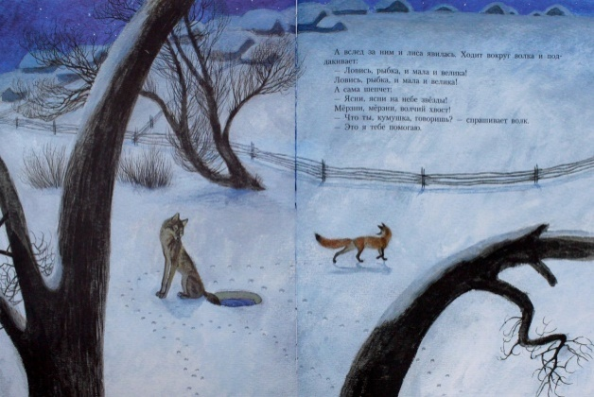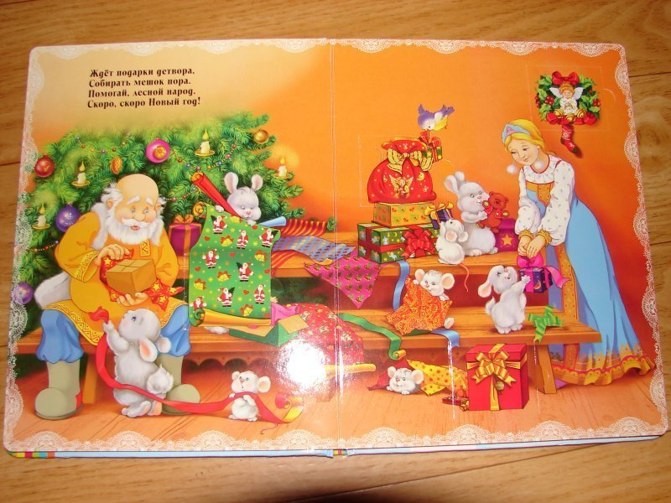

Социально - коммуникативное развитие:
* Новогодние хороводы.
*Дидактические игры:
* «Украсим елочку»
* «Бусы для ёлки»
*«Собери ёлочку» ( из счетных палочек, из треугольников)

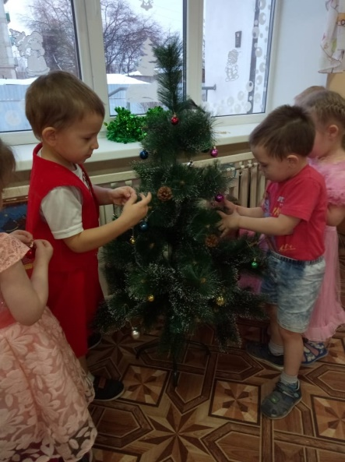
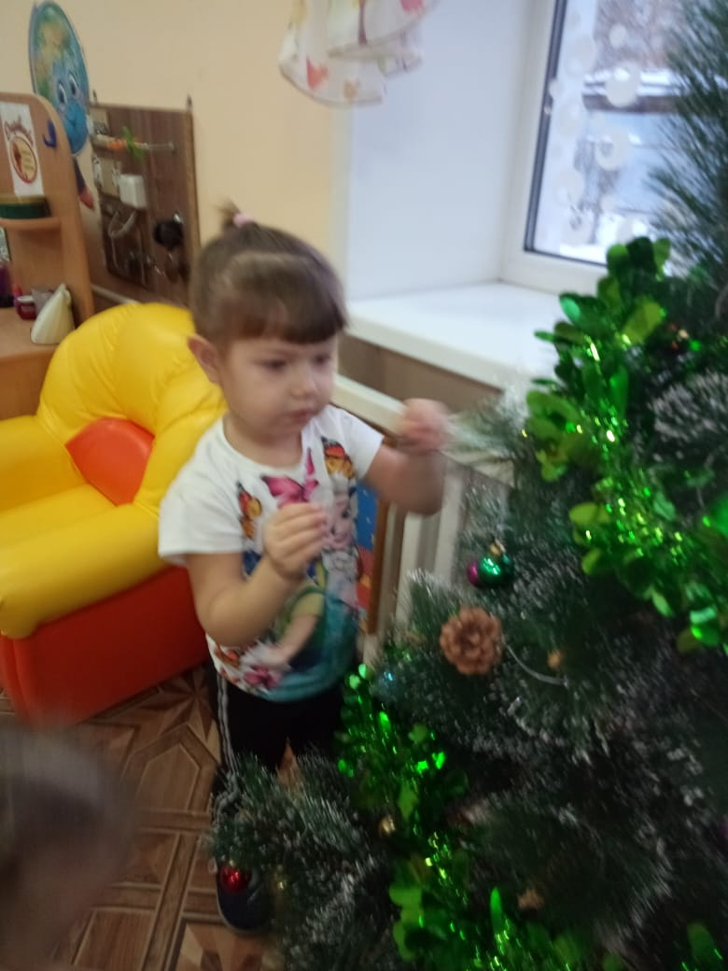

Физическое развитие:
*Пальчиковая гимнастика:
* «Ёлка»
*«Новый год»
* Физкультминутки:
* «Ёлка»
* «Ёлочка стояла»
Работа с родителями:
*Совместное с детьми заучивание стихотворений о ёлке, о Новом годе.
* Привлечь к участию в конкурсе «Зимние фантазии».
*Украшение группы к новогоднему празднику .
*Фото выставка «А у нас в квартире ёлка поселилась…»
*Памятка «Правила безопасного «Нового года»
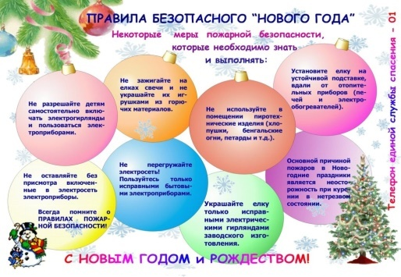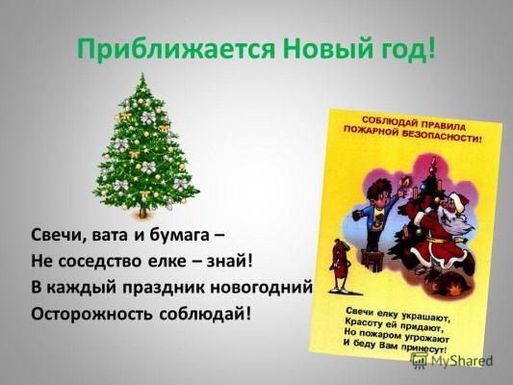

Заключительный этап:
1. Выставка творческих работ родителей.
2. Проведение новогоднего праздника.
3. Вручение грамот и дипломов родителям за участие в конкурсе.
4. Консультация для родителей на тему : «Новый год у ворот».
5. Папка передвижка «Встречаем новый год с детьми»
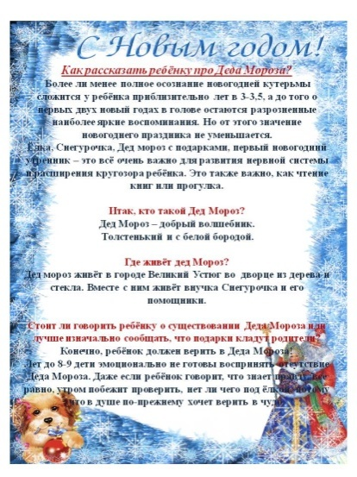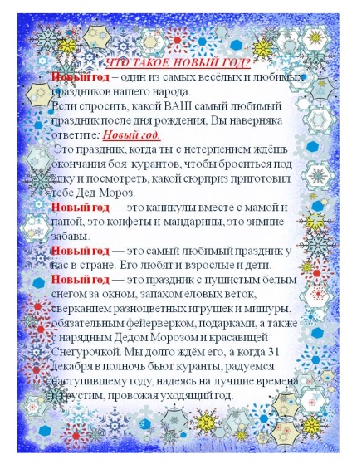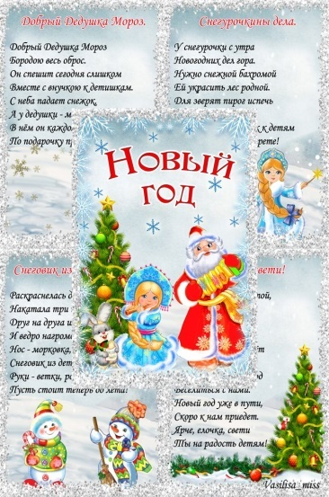

Результаты проекта:
• Дети любят заниматься художественно-эстетической деятельностью самостоятельно и совместно со взрослыми .
• Дети знают об особенностях внешнего вида елочки, условиях произрастания.
• У родителей возникло желание делать поделки своими руками.
• Проведен конкурс творческих работ родителей «Новогоднее чудо».

